HU.072 – ASSUMIR ANÁLISE
PROJETO: Viabiliza — Sistema de Licenciamento Eletrônico

HISTÓRICO DE REVISÃO
DATA | RESUMO DAS ALTERAÇÕES | VERSÃO | Responsável
16/10/2026 | Texto revisto para a linguagem de quem usa o sistema | 2.1 | Sudoeste Informática
19/10/2026 | Retirada das HUs sem funcionalidade no sistema, renumeração e reordenação das demais (retaguarda primeiro, portal depois) | 2.2 | Sudoeste Informática

VISÃO GERAL
O analista pega para si um processo da caixa do setor e passa a ser o responsável técnico. Analista Servidor, Analista Terceirizado e as chefias de análise podem assumir. Quem só distribui, como o Apoio, vê a caixa e não assume. O Administrador, no cadastro padrão, também não assume, porque não analisa processos. Processo sem responsável pode ser assumido. Processo já atribuído a outra pessoa não pode, salvo quando está para conclusão: nesse caso, qualquer analista do setor pode pegá-lo. Assumir recalcula o prazo da etapa e fica registrado. Não é distribuir: não exige a atribuição de distribuir nem usa a lista de destinatários da chefia. O sistema ainda não oferece assunção por quem só distribui ou por administrador sem a atribuição de analisar.

SUMÁRIO

ÉPICO: EP10 — Análise Técnica SEDUR
HISTÓRIA DE USUÁRIO: Assumir análise
PRÉ-REQUISITOS
DEPENDÊNCIAS
INTERFACE DE USUÁRIO
TELA 1 - Assumir análise
COMPORTAMENTO ESPERADO TELA 1

ÉPICO: EP10 — Análise Técnica SEDUR
Como o analista quero assumir um processo da caixa do meu setor, de modo que fique registrado que a análise está comigo.

HISTÓRIA DE USUÁRIO: Assumir análise
Como analista que analisa processos quero pegar um processo sem responsável, de modo que outro analista não o assuma, salvo quando estiver para conclusão.

PRÉ-REQUISITOS
• Atribuição de analisar processos
• Processo em análise na caixa do setor

DEPENDÊNCIAS
Passadas
• HU.069 — Encaminhar para análise técnica
• HU.071 — Distribuir processo, que é ação distinta

Futuras
• Nenhuma

INTERFACE DE USUÁRIO

TELA 1 - Assumir análise
Caminho no menu: Operação > Caixa do setor

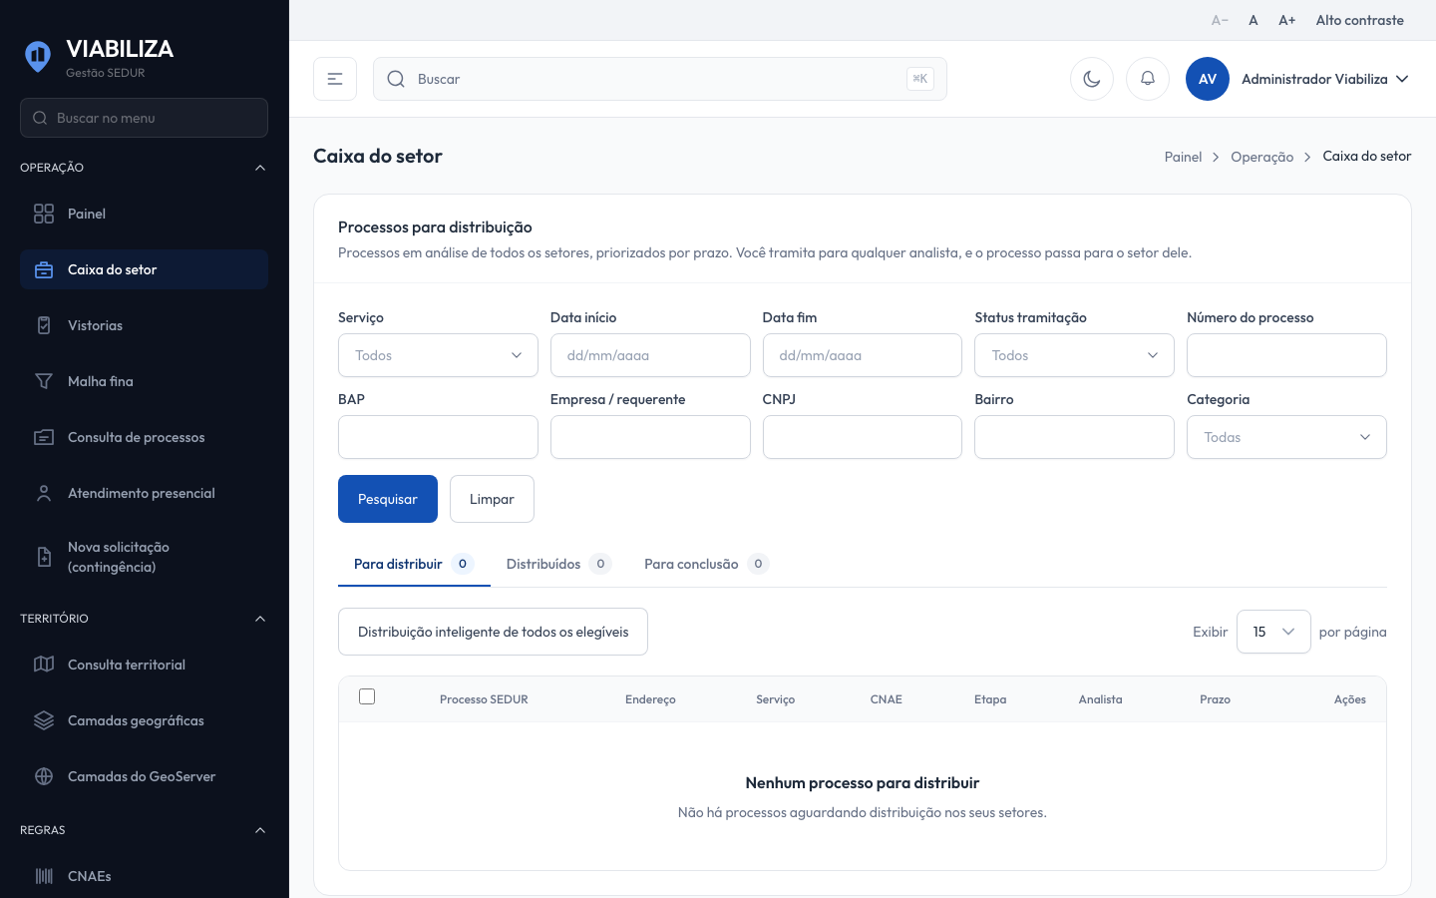

COMPORTAMENTO ESPERADO TELA 1
Cenário 1: Processo sem responsável
Dado que o analista do setor assume um processo sem responsável
Quando confirma
Então passa a constar como atribuído e a assunção fica registrada, com o prazo da etapa recalculado

Cenário 2: Processo já atribuído
Dado que outro analista já é o responsável e o processo não está para conclusão
Quando um segundo analista tenta assumir
Então nada é gravado

Cenário 3: Para conclusão
Dado que o processo está para conclusão
Quando um analista do setor assume
Então pode pegá-lo mesmo que já haja responsável

Cenário 4: Quem só distribui
Dado que a pessoa só distribui processos e não analisa
Quando tenta assumir
Então a assunção não é concluída

